

УКРАЇНА

ВИКОНАВЧИЙ КОМІТЕТ

МЕЛІТОПОЛЬСЬКОЇ МІСЬКОЇ РАДИ

Запорізької області

Р О З П О Р Я Д Ж Е Н Н Я
міського голови

24.02.2021 № 73-р

Про затвердження Комплексної програми інтеркультурної інтеграції м. Мелітополя на 2021-2023 роки та Плану заходів інтеркультурної інтеграції на 2021 рік

Керуючись Законом України «Про місцеве самоврядування в Україні», на виконання Стратегії розвитку міста Мелітополь до 2030 року, затвердженої рішенням 50 сесії Мелітопольської міської ради Запорізької області VII скликання від 26.06.2019 № 7, розпорядження міського голови від 04.02.2021 № 43-р «Про утворення міської робочої групи зі створення Комплексної програми інтеркультурної інтеграції м. Мелітополя на 2021-2023 роки та затвердження її складу»

ЗОБОВ’ЯЗУЮ:

- Затвердити Комплексну програму інтеркультурної інтеграції м. Мелітополя на 2021-2023 роки (далі – Програма), згідно з додатком 1.
- Затвердити План заходів інтеркультурної інтеграції м. Мелітополя на 2021 рік (далі – План), згідно з додатком 2.
- Виконавців Плану заходів інтеркультурної інтеграції м. Мелітополя:
1) забезпечити виконання заходів;
2) надавати інформацію про стан виконання заходів управлінню освіти Мелітопольської міської ради Запорізької області до 05 червня, 05 вересня, 05 грудня за звітнім роком.
- Управління освіти Мелітопольської міської ради Запорізької області:
1) надавати узагальнену інформацію про хід виконання заходів заступнику міського голови з питань діяльності виконавчих органів ради Семікіну М. до 15 червня, 15 вересня, 15 грудня за звітнім роком;
2) надати підсумкову інформацію про виконання Програми Мелітопольському міському голові до 28.01.2024.

- Інформаційний відділ виконавчого комітету Мелітопольської міської ради Запорізької області забезпечити висвітлення інформації про проведені заходи на офіційному веб-порталі Мелітопольської міської ради Запорізької області, сторінка «Інтеркультурне місто».
- Контроль за виконанням цього розпорядження покласти на заступника міського голови з питань діяльності виконавчих органів ради Семікіна М.

Мелітопольський міський голова Іван ФЕДОРОВ

Додаток 1
до розпорядження міського голови
від 24.02.2021 № 73-р

Комплексна міська програма
інтеркультурної інтеграції міста Мелітополь на 2021-2023 рр.

Програма Ради Європи «Інтеркультурні міста» (ІСС), яка була заснована у 2008 році, має на меті розробку всеосяжних стратегій для інтеркультурних міст щодо вироблення ними такої політики і практики, яка заохочує взаємодію, розуміння і повагу різних культур. Програма ІСС підтримує ефективні місцеві стратегії з управління культурним розмаїттям, які концентрують свою увагу на багатоманітності як можливості для соціального, культурного та економічного розвитку міст. Усвідомлюючи культурне розмаїття, як цінність міста, можуть об’єднати зусилля політиків, державних службовців, представників бізнесу, ЗМІ, фахівців різних професій та груп громадян для творення спільного культурного європейського простору, на основі інтеркультурного діалогу, взаємоповаги та довіри.
Важливою віхою розвитку багатонаціонального Мелітополя стала його участь у цій програмі ще в 2008 році, що була усвідомлена потребою міської громади для вдосконалення підходів щодо формування образу інтеркультурного міста. З цього часу суспільне життя концептуально і змістовно виступає невід’ємною й органічною складовою процесу творення спільного інтеркультурного європейського міського простору.
Міська влада Мелітополя широко популяризує свою прихильність до принципів інтеркультурності. Місто активно залучає до процесу розробки інтеркультурної інтеграції всіх мешканців незалежно від їхньої національності, мови, релігії, віку, гендерної ідентичності.
Мелітополь несе відповідальність за підтримку соціальної згуртованості та збереження якості життя в місті. Це особливо стосується політики щодо освіти, державних послуг, бізнесу та ринку праці, культурного та соціального життя, громадського простору тощо.
Формальна освіта та позакласні заходи мають потужний вплив на те, як діти сприйматимуть різноманітність під час дорослішання. Місцеві заклади освіти розглядають альтернативні та інноваційні способи формування довіри та взаємоповаги для всіх здобувачів освіти, незалежно від їхньої етнічної та релігійної приналежності.
Місто забезпечує якість надання державних послуг і планує громадський простір, інфраструктуру, соціальні, культурні та спортивні заходи, що сприяють інтеркультурній і соціально-економічній взаємодії. Такий підхід заснований на ставленні до мешканців з числа етноспільнот/мігрантів не як до пасивних споживачів суспільних благ, а як до творчих суб’єктів, які здійснюють свій внесок у розвиток міста, пропонуючи нові ідеї та інноваційні рішення.
Продовження додатка
Розвиток приватного підприємництва і комфортний бізнес клімат міста (77% підприємців вважають бізнес-клімат в місті сприятливим) забезпечує більш легкий доступ для участі в економічній діяльності людей з числа етноспільнот. У результаті цього залучення приватні компанії пропонують більш різноманітне робоче середовище, ніж державний сектор, що сприяє творчому підходу та інноваціям.
Люди, що живуть у місті, можуть мати різне походження, водночас вони дуже часто поділяють одні й ті ж інтереси, спільно проводячи дозвілля. Тому Мелітополь заохочує культурну відкритість і впроваджує інтеркультурні принципи при виділенні ресурсів художнім, культурним та спортивним організаціям.
У різних соціумах завжди існує ймовірність непорозуміння й конфліктів з приводу цінностей, поведінки або ресурсів, саме тому інтеркультурний Мелітополь прагне не замовчувати, а передбачати, виявляти, вирішувати та усувати проблеми на основі демократії та верховенства права.
Мелітополь заохочує багатомовність у якості ресурсу для освіти, бізнесу, туризму, культурного життя тощо, підкреслюючи цінність усіх мов, сприяючи проведенню всіх заходів, які надають можливості для мовних обмінів та взаємодії.
Місто підтримує партнерські відносини з місцевими медіа-агентствами з метою їхнього об’єктивного і неупередженого висвітлювання подій щодо позитивного внеску людей з числа етнічних спільнот/мігрантів у соціальний, культурний та економічний розвиток міста.
Місто активно прагне до встановлення зв'язків з іншими країнами з метою розвитку ділових відносин, молодіжної мобільності, туризму, обміну знаннями тощо.
У Мелітополі службовці мають інтеркультурне “мислення”, яке дозволяє їм виявляти культурні відмінності і відповідним чином моделювати свою поведінку у різноманітних ситуаціях, які вимагають нестандартного підходу.
Новоприбулим надається всіляка підтримка для того, щоб вони відчували себе комфортно і впевнено, розпочали нову соціальну, навчальну та професійну діяльність, інтегрувавшись у міський простір.
Для забезпечення протидії дискримінації місто у стратегіях, програмах працює у партнерстві з організаціями громадянського суспільства та іншими установами, пропонуючи соціально-психологічну і правову підтримку.
Важливими факторами в розробці інтеркультурної інтеграції є інклюзивність, розподіл повноважень та партисипація. Місто активно прагне залучати всіх мешканців до процесів прийняття рішень, що збільшує підтримку і стійкість місцевої політики, значно знижуючи економічні витрати, соціальну ізоляцію і рівень соціальної недовіри.
Інтеркультурна взаємодія між різними людьми – це те, що надає Мелітополю перевагу, тому в партнерстві з іншими організаціями/установами міська громада розробляє і впроваджує низку заходів і дій, спрямованих на заохочення до діалогу між етнокультурним групами (https://cutt.ly/vlwd851).
Переймаючи досвід інших європейських інтеркультурних міст і передаючи власний, у 2015 році Мелітополь активно включився у роботу щодо втілення урбаністичної інтеркультурної моделі та розробку «Плану інтеркультурної інтеграції міста на 2015-2020 роки» (https://cutt.ly/BlwfYj8). План задокументував стратегічний вибір міста: працювати разом заради подальшого розвитку інтеркультурного Мелітополя, створюючи умови та нові можливості для динамічного, інклюзивного та по-справжньому інтеркультурного суспільства за участі всіх жителів міста, незалежно від їхнього етнічного походження, віросповідання, віку, статі, освіти. Пріоритетними напрямками реалізації Плану стали такі: міжкультурна свідомість, освіта та міжкультурне спілкування; активізація громадської діяльності, економічне та інформаційне забезпечення інтеркультурного розвитку; інтеркультурне планування та облаштування креативного міського простору; привітальна політика міста та культурно-духовні практики громади; туризм та краєзнавство як чинники інтеркультурної інтеграції.
Успішно реалізувавши «План інтеркультурної інтеграції міста Мелітополь на 2015-2020 роки», місто долучилось до розробки «Комплексної програми інтеркультурної інтеграції міста Мелітополь на 2021-2023 роки», оскільки в «Стратегії розвитку міста Мелітополя до 2030 року» визначено, що одним із пріоритетних напрямків його розвитку є інтеркультурна інтеграція, підвищення рівня інтеркультурної компетентності, створення дорожніх карт і реалізація низки заходів зі створення діалогових платформ для різних етнічних спільнот (https://cutt.ly/vlwghwZ).
Вагому методичну допомогу в розробці Комплексної програми надали експерти Ради Європи, а саме інструменти в основу яких покладені елементи інтеркультурного підходу до інтеграції.
Одним із таких інструментів є Індекс інтеркультурності, який Мелітополь проходив вже тричі (2009, 2016, 2019). Завдяки наданому міжнародними експертами моніторінгу Індексу ІСС та запропонованих пропозицій/рекомендацій, Мелітополь значно підвищив свій рівень інтеркультурного підходу за такими показниками як: зобов’язання бути інтеркультурним містом (+8 балів), освіта крізь призму інтеркультурності (+20 балів), добросусідство крізь призму інтеркультурності (+4 бали), мови (+52 бали), ЗМІ та комунікації (+25 балів), міжнародне співробітництво (+67 балів), інтеркультурний інтелект і компетентність (+2 бали), привітальна політика до новоприбулих (+57 балів).

Динаміка показників Індексу інтеркультурності міста Мелітополя 2009, 2016, 2019 роки.
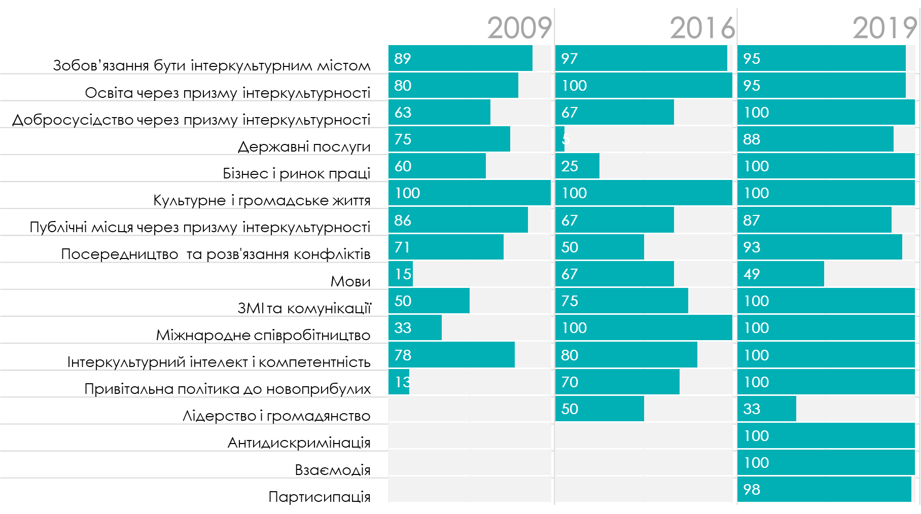
Джерело: https://rm.coe.int/melitopol-icc-index-2020/16809eef83.

Ще одним важливим інструментом став Тест на інтеркультурне громадянство (2018 рік), розроблений експертами – представниками міст-учасників та Секретаріату Програми ІСС з питань інтеркультурної компетенції з метою визначення знань та обізнаності громадян щодо прав людини, їхньої інтеркультурної компетентності, сприйняття різноманітності як переваги, а також бажання діяти в інтеркультурний спосіб. За результатами Тесту, місто Мелітополь є гостинним до новоприбулих з високим рівнем толерантного ставлення громадян до інших (89,6%); містяни є досить активними, часто відвідують заходи, де збираються іншомовні люди та особи іншого культурного походження і впевнені, що новоприбулі почуваються бажаними в їхньому місті та районі (55,3%); людям різного етнічного походження корисно брати участь у вирішені питань місцевого значення (77,5%); містяни активно намагаються залучати людей різного культурного чи релігійного походження до різноманітних заходів на роботі, у школі, у місцях культурного дозвілля тощо (60,1%); мешканці готові допомагати будь-кому, хто має інше походження (стать, культуру, етнічну приналежність, релігію, вік) у ситуаціях, коли їхні права не забезпечуються на рівні з іншими (79,5%).
Важливим інструментом для визначення пріоритетних напрямків у розробці Комплексної програми послугували також результати соціологічного
дослідження в рамках реалізації міжконтинентального проєкту РЄ «Впровадження та залучення культурного різноманіття на глобальному рівні», методичну допомогу у якому здійснювала, Др. Ксенія Рубікондо, міжнародний експерт з ІСС політики та компетентності, координаторка української національної мережі інтеркультурних міст (https://cutt.ly/NkBJjjS).
У рамках реалізації «Плану інтеркультурної інтеграції міста Мелітополь на 2015-2020 роки» Центр соціологічних досліджень Мелітопольського державного педагогічного університету імені Богдана Хмельницького постійно здійснював моніторинг, у ході якого були визначені соціологічні маркери інтеркультурного картування, основані на результатах face-to-face, онлайн-опитувань і фокусі групових досліджень, при консультуванні Др. Ксенією Рубікондо. Так, у результаті опитування пересічних мелітопольців було виявлено, що провідною характеристикою міста є безумовне визнання його етнокультурного розмаїття (82%), у якому склалися дружні відносини між представниками різних етносів (97,2%), різних релігійних громад (98,2%).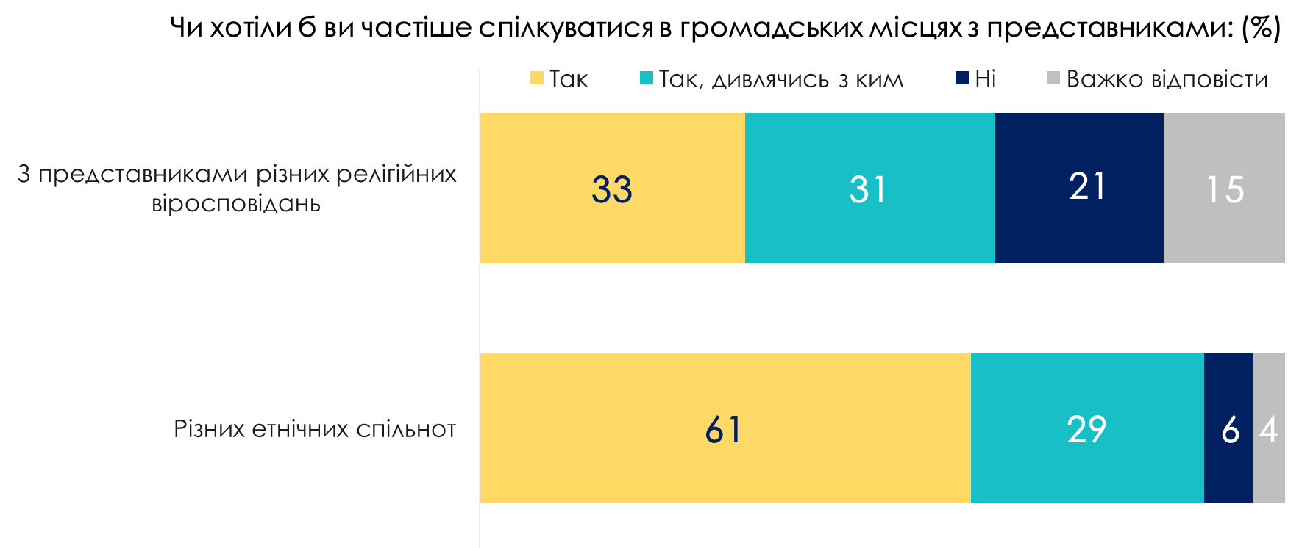
Висловили бажання частіше спілкуватися у громадських місцях із представниками різних етнічних спільнот (60,6%) мелітопольців (з певними засторогами – «так, однак, дивлячись з ким» – 28,6%; «важко відповісти» – 6,4%; «ні» – 4,4%); різних релігійних віросповідань (32,8%) (з певними засторогами – «так, однак, дивлячись з ким» – 30,8%; «ні» – 21,4%; «важко відповісти» – 15%).
З недружнім ставленням до людей їхньої національності 70,7% мешканців особисто не стикалися, а 63,0% вважають, що у місті відсутня проблема дискримінації чи негативного ставлення до людей іншого етнічного походження. Поважно з недружнім ставленням до людей своєї національності опитані зустрічались: у коментарях до інтернет-публікацій (47,6%); на вулиці, у транспорті, у черзі і т.п. (42%); у ЗМІ (преса, телебачення, інтернет (19,9%); у публічних висловлюваннях політиків (17,3%); у колективі, де працюють, навчаються (9,5%); у культурно-дозвіллєвих закладах (6,5%); у державних установах (6,1%); інше (за місцем проживання, з сусідами, під час військової служби, за кордоном (13,4%).
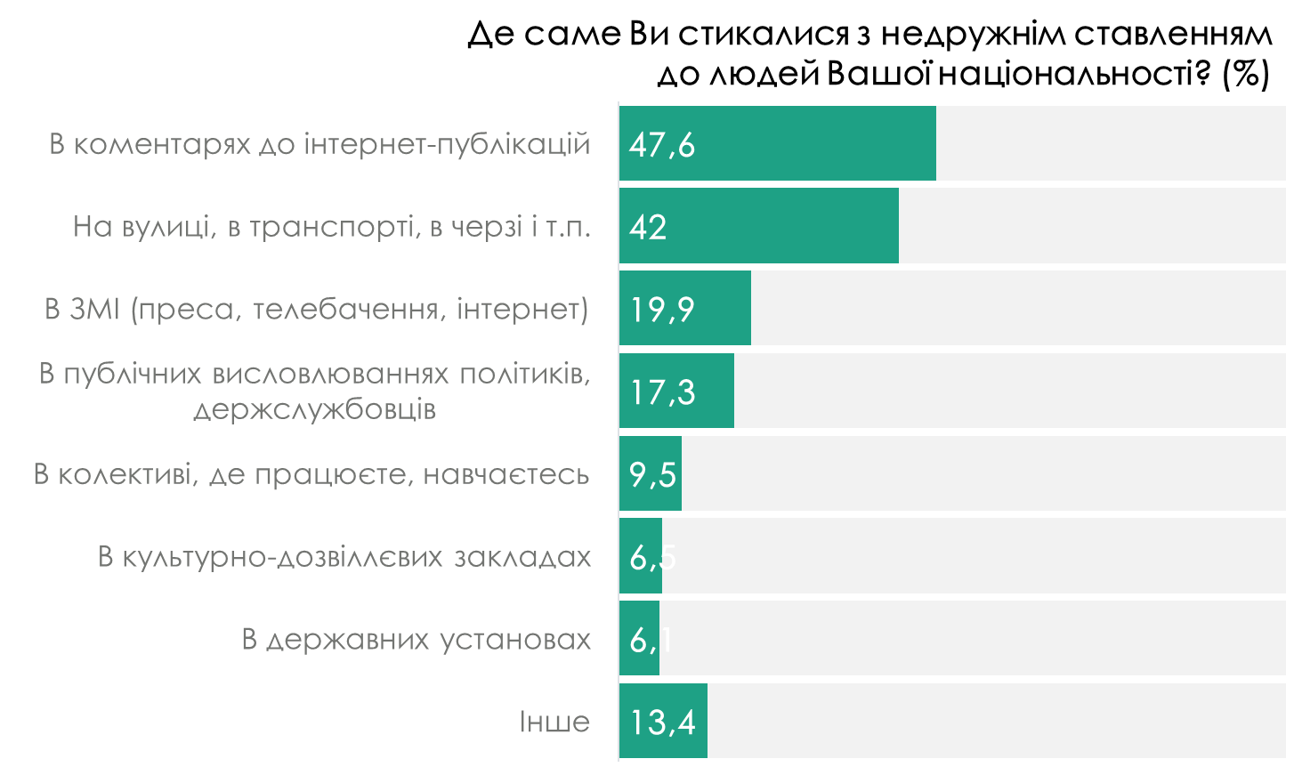
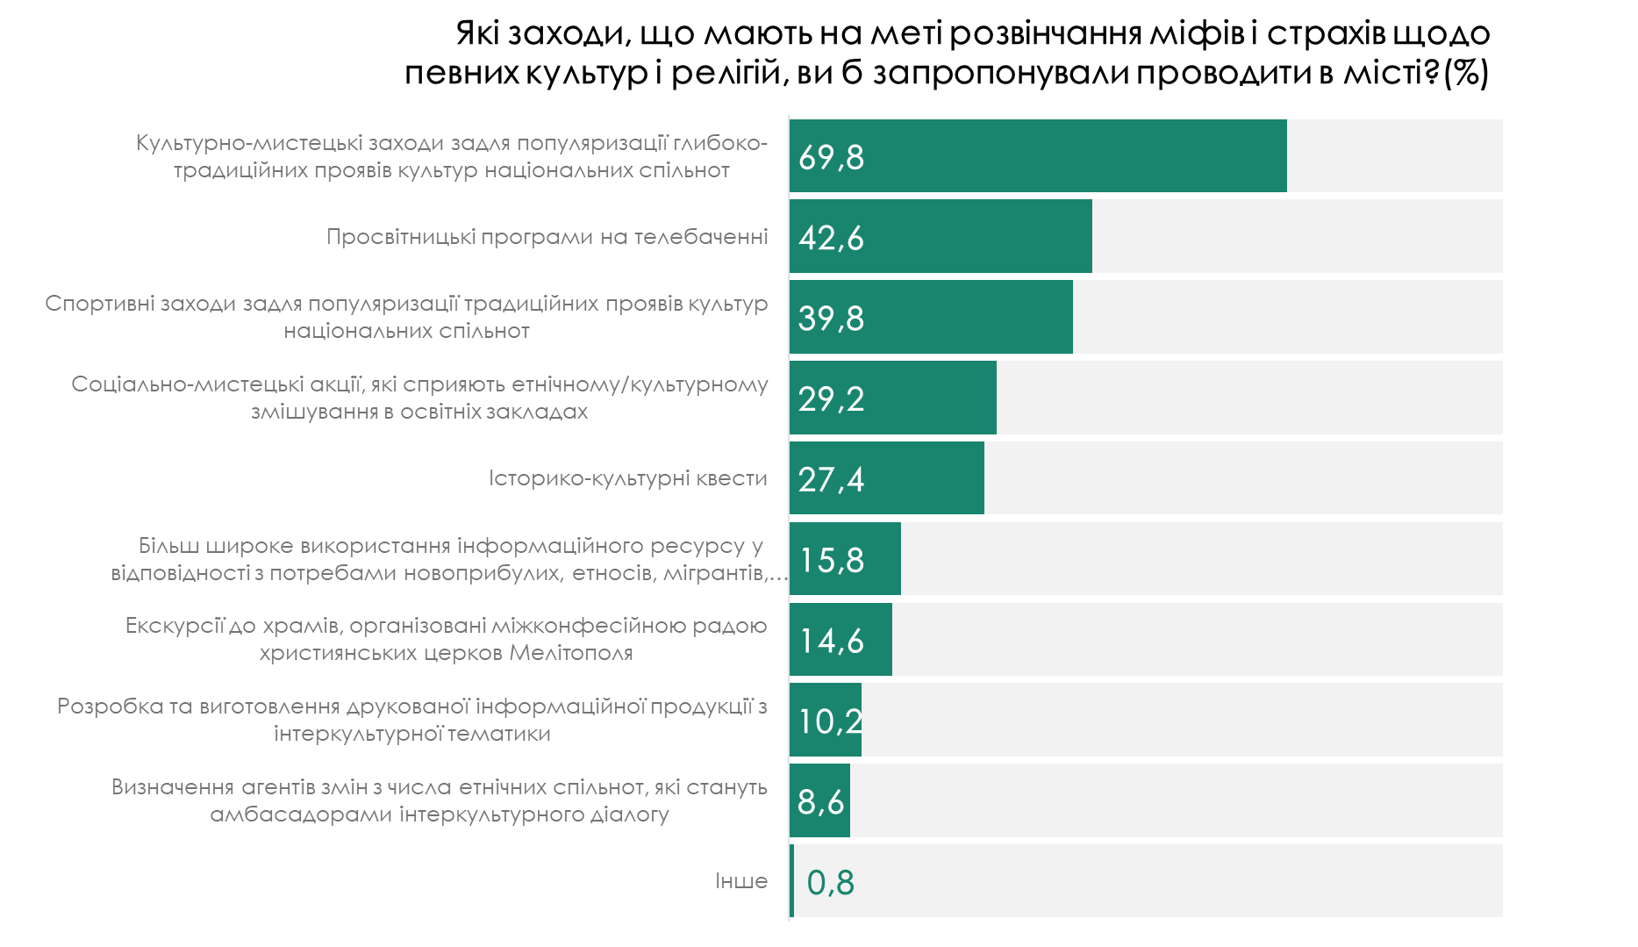
Найбільш ефективними заходами з розвінчання міфів і страхів щодо певних культур і релігій, на думку 69,8% містян, є культурно-мистецькі для популяризації традицій етнічних культур, просвітницькі програми з національно-культурної тематики на телебаченні (42,6%), спортивні задля популяризації національних видів спортивних змагань (39,8%), соціально-мистецькі акції, які сприяють ознайомленню широкого загалу з історичним культурним надбанням етнічних груп (29,2%).

Основними чинниками підвищення якості інтеркультурної взаємодії у місті 91,9% держслужбовців, науковців, освітян, підприємців, представників громадських організацій, медіа вважають покращення своїх навичок й вміння з інтеркультурної компетенції для того, щоб уміло застосовувати їх на практиці.
Такі прагнення відповідають сучасним суспільствам, динамічним та відкритим до інновацій, нових цінностей та сенсів. Суспільство знань потребує постійної модернізації не лише технічної, а й світоглядної, освітньої та компетентнісної. Постійне підвищення рівня інтеркультурної компетентності розкриє нові можливості для ефективної роботи фахівців як у конкретних крос-культурних ситуаціях, так і для функціонування соціальної системи в цілому (або на мезорівні).
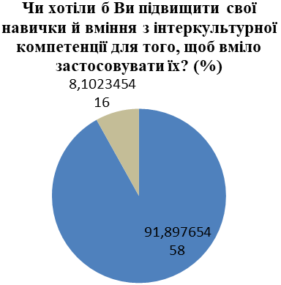Результати аналізу соціологічного дослідження дозволяють стверджувати, що інтеркультурна компетентність – необхідна умова створення середовища, у якому може у принципі реалізовуватися суб'єктивна ініціатива представників різноманітних культур, кожного з учасників міської політики, яка сприяє не тільки взаєморозумінню, а консолідації громади. Тому інтеркультурна компетентність потребує певної майстерності у вирішенні критичних ситуацій, мобілізації особистих поглядів, відносин та емоцій, а для цього необхідна певна сукупність знань, навичок та вмінь, спільних для всіх комунікантів.
Вищенаведені результати аналізу Індексу ІСС, Тесту на інтеркультурне громадянство, міжконтинентального проєкту РЄ «Впровадження та залучення культурного різноманіття на глобальному рівні» та моніторингових досліджень (раз на два роки), які здійснювалися Центром соціологічних досліджень, дали можливість провести SWOT-аналіз факторів внутрішнього та зовнішнього середовища, і виявити сильні та слабкі сторони, можливості й загрози для визначення пріоритетних напрямків інтеркультурного міста на 2021-2023 рр.

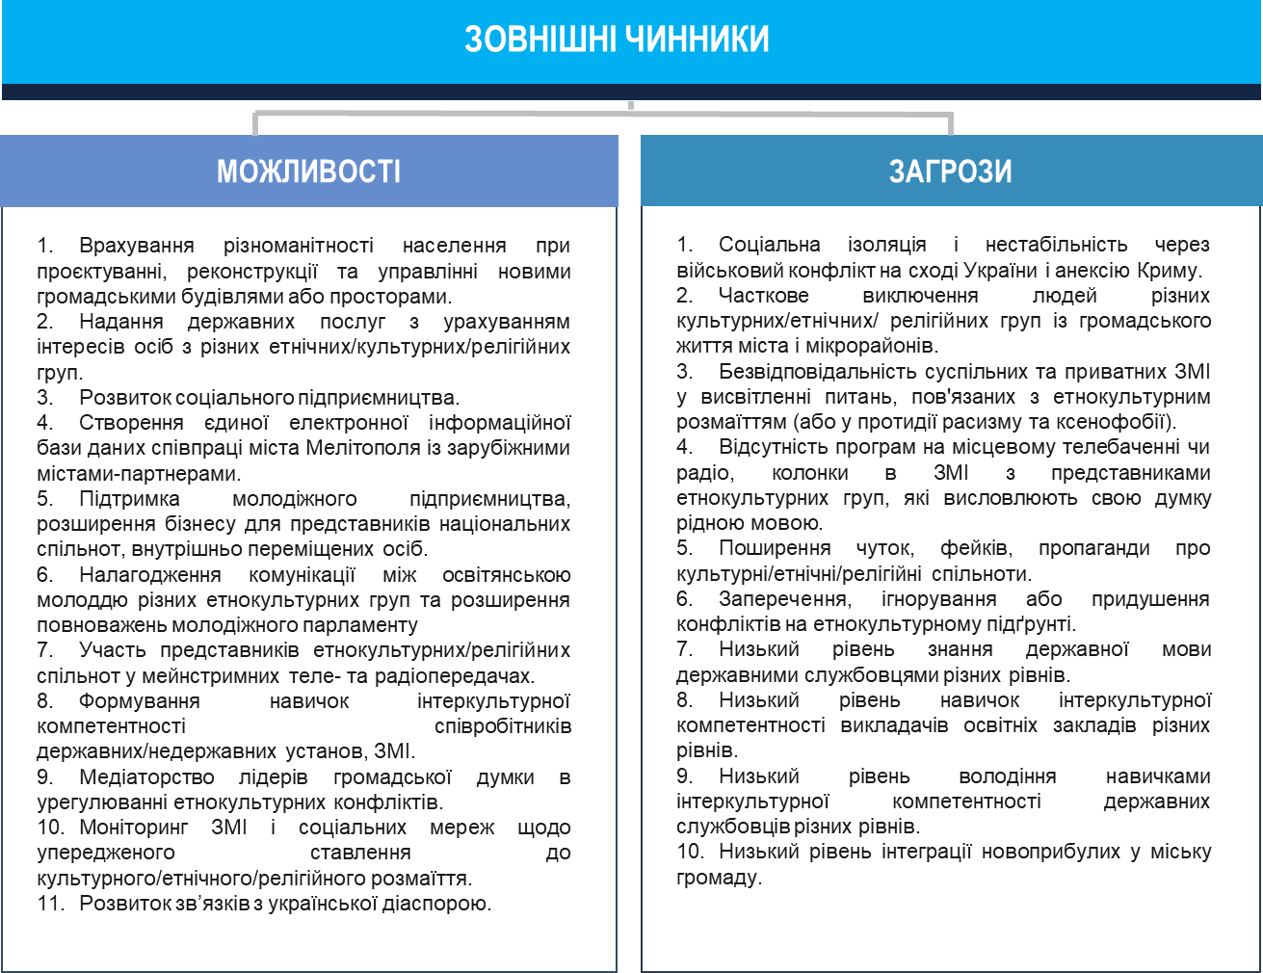
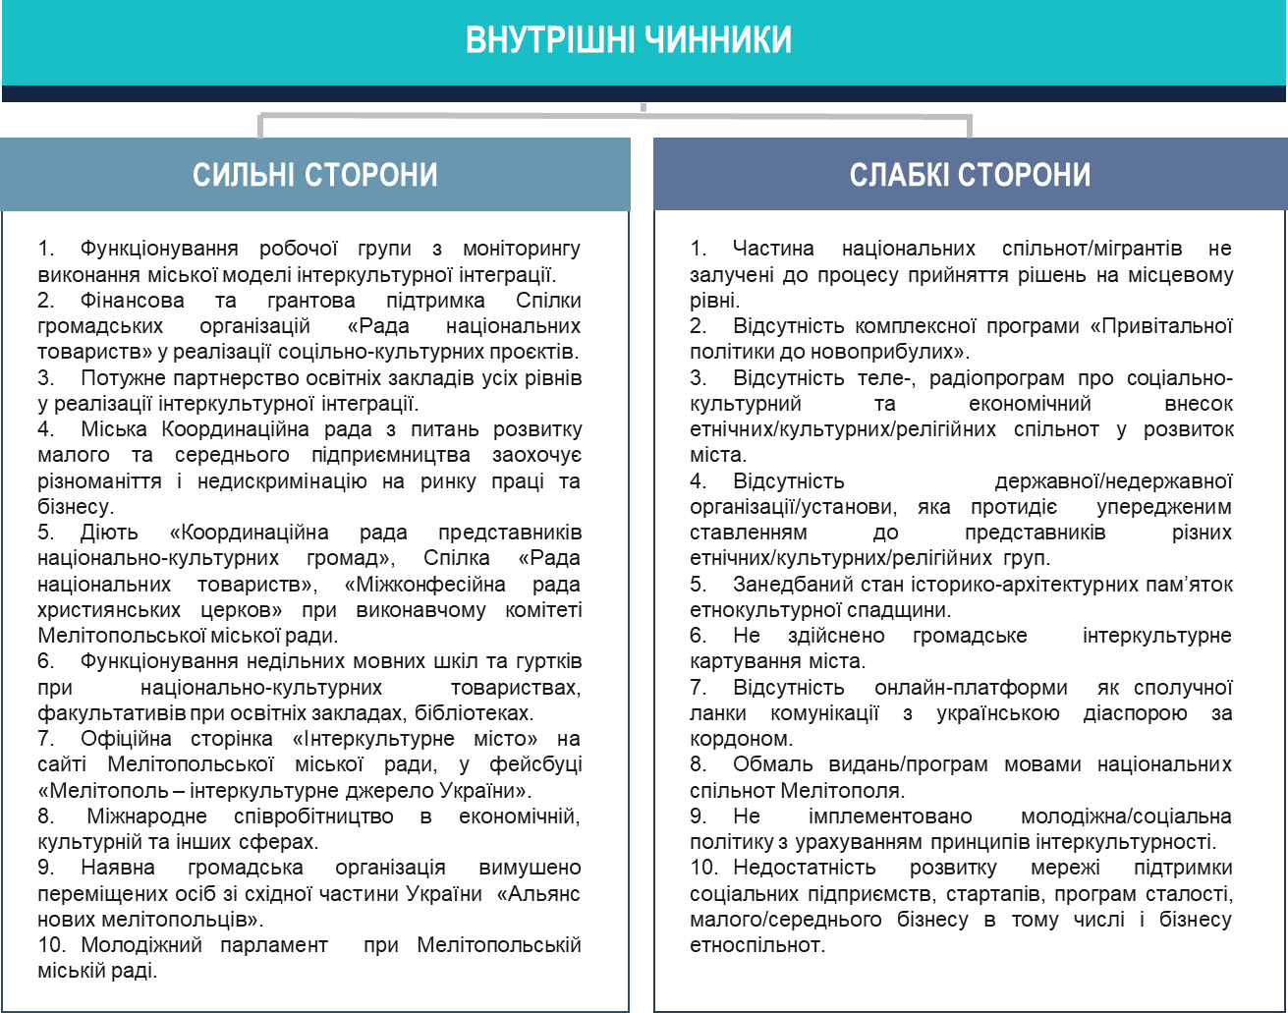
Основною метою Комплексної програми є впровадження європейської моделі інтеркультурної інтеграції як інноваційного чинника розвитку багатокультурного Мелітополя на основі зростання рівня поваги, довіри, взаєморозуміння й консолідації громади за участю всіх жителів міста, незалежно від їхнього етнічного походження, віросповідання, віку, статі, освіти.
Пріоритетними напрямки її реалізації є:
соціальна довіра, муніципальні послуги, інтеркультурна компетентність;
гостинність, громадський простір та солідарність;
бізнес, ринок праці і міжнародне партнерство.
Комплексна програма інтеркультурної інтеграції міста Мелітополь на 2021-2023 роки реалізується завдяки чітко визначеним стратегічним, оперативним цілям, завданням та очікуваним результатам із залученням органів місцевого самоврядування, національно-культурних спільнот, освітян, науковців, представників засобів масової інформації, громадських організацій, активних мешканців, підприємців, молоді.

СТРАТЕГІЧНА МЕТА І. СОЦІАЛЬНА ДОВІРА, МУНІЦИПАЛЬНІ ПОСЛУГИ, ІНТЕРКУЛЬТУРНА КОМПЕТЕНТНІСТЬ
Оперативна ціль 1.1. Підвищення рівня соціальної довіри в інтеркультурній мелітопольській громаді
Оперативне завдання 1.1.1.  Забезпечення рівноправ’я та взаємоповаги незалежно від расової, етнічної, релігійної, мовної, гендерної ідентичності на основі демократії та верховенства права | Очікувані результати  Зменшення випадків правопорушень на тлі расової, етнічної, релігійної, мовної, гендерної нетерпимості.  Зміцнення соціальної згуртованості мелітопольської громади
Оперативне завдання 1.1.2.  Популяризація через медіа простір позитивного внеску етнокультурних спільнот у соціальний, культурний та економічний розвиток міста | Очікувані результати  Підвищення рівня усвідомлення та інтеркультурної компетентності містян засобами медіа щодо внеску етнокультурних спільнот та релігійних громад в розвиток міста.
Оперативна ціль 1.2. Надання муніципальних послуг крізь призму інтеркультурності
Оперативне завдання 1.2.1.  Заохочення органами місцевого самоврядування представників етнічних спільнот, релігійних конфесій, вимушено переселених осіб до вирішення суспільно значущих проблем міста. | Очікувані результати  Підвищення рівня довіри до органів місцевого самоврядування, що сприятиме об’єднанню громади  інтеркультурного міста.
Оперативне завдання 1.2.2.  Надання соціальної підтримки та послуг етнічним спільнотам, релігійним конфесіям, внутрішньо переміщеним особам. | Очікувані результати  Підвищення рівня правової, психологічної і соціальної допомоги представникам етнічних спільнот, релігійних конфесій, внутрішньо переміщеним особам для успішної інтеграції у міський простір.
Оперативна ціль 1.3. Інтеркультурна компетентність у діалозі культур
Оперативне завдання 1.3.1  Формування інтеркультурної компетентності як системи знань та навичок | Очікувані результати  Підвищення рівня інтеркультурної компетентності серед державних службовців, медичних працівників, поліцейських. освітян, представників національних спільнот, громадських організацій. медіа, молоді
Оперативна завдання 1.3.2.  Промоція інтеркультурності | Очікувані результати  Популяризація переваг культурного різноманіття для ефективної взаємодії різних сфер діяльності інтеркультурного міста.

СТРАТЕГІЧНА МЕТА ІІ. ГОСТИННІСТЬ, ГРОМАДСЬКИЙ ПРОСТІР ТА СОЛІДАРНІСТЬ
Оперативна ціль 2.1. Підвищення рівня комфортності проживання та інтеграції новоприбулих у міську громаду
Оперативне завдання 2.1.1.  Привітальна політика до новоприбулих. | Очікувані результати  Покращення соціальної адаптації, громадянської інтеграції та повноцінне залучення вимушено переміщених осіб, мігрантів, людей-вихідців з інших культур до міського інтеркультурного середовища.
Оперативне завдання 2.1.2. Просвітницько-інформаційна підтримка новоприбулих. | Очікувані результати  Удосконалення та урізноманітнення форм і методів організації інформаційно-просвітницької та кваліфікованої допомоги соціальних служб для вимушено переміщених осіб, мігрантів, людей-вихідців з інших культур.
Оперативна ціль 2.2. Інтеркультурне планування та облаштування креативного міського простору як запорука солідарності громади
Оперативне завдання 2.2.1.  Формування мережі атрактивних інтеркультурних майданчиків в інфраструктурі міста. | Очікувані результати  Збільшення кількості об’єктів інтеркультурної тематики для популяризації інтеркультурності як бренду Мелітополя.
Оперативне завдання 2.2.2.  Сприяння інтеркультурній взаємодії та діалогу в громадських місцях | Очікувані результати  Імплементація інтеркультурних діалогових платформ для реалізації спільних ініціатив.

СТРАТЕГІЧНА МЕТА ІІІ. БІЗНЕС, РИНОК ПРАЦІ ТА МІЖНАРОДНЕ ПАРТНЕРСТВО
Оперативна ціль 3.1. Стимулювання підприємницької активності серед представників етнічних спільнот, жінок, внутрішньо переміщених осіб
Оперативне завдання 3.1.1.  Інтеркультурне різноманіття бізнесу. | Очікувані результати  Створення комфортного бізнес клімату міста для започаткування або розвитку власної справи, спрямованих на консолідацію інтеркультурної громади, розвитку приватного підприємництва та участі в економічній діяльності людей з числа етноспільнот, внутрішньо переміщених осіб.
Оперативна ціль 3.2. Заохочення взаємодії на міжнародному рівні
Оперативне завдання 3.2.1.  Підтримка та розвиток міжнародних партнерських зв’язків з інтеркультурними містами | Очікувані результати  Встановлення міжнародних партнерських зв’язків з містами партнерами для розвитку ділових відносин, молодіжної мобільності, туризму, обміну досвідом та знаннями через проведення спільних заходів за участю міст-учасників інтеркультурної мережі.
Оперативне завдання 3.2.2. Налагодження міжрегіональних туристських зв’язків | Очікувані результати  Покращення туристичної привабливості міста та популяризація народних промислів, зокрема одягу, предметів побуту, сувенірної продукції, продуктів харчування тощо.  Популяризація етнотуристичних маршрутів, досягнень етнокультурної спадщини Мелітопольщини.

Ефективність та дієвість реалізації стратегічних напрямків програми можна прослідити завдяки системи щорічного моніторингу та оцінки результатів її реалізації.
Моніторинг реалізації Комплексної програми полягатиме в періодичній оцінці ступеня виконання Плану інтеркультурної інтеграції на кожен поточний рік. Це дозволить в робочому порядку оцінювати рівень виконання окремих заходів та перевіряти, в якій мірі вдалося досягти стратегічних, оперативних цілей та завдань та очікуваних результатів.
Оцінка реалізації Комплексної програми дозволить відстежувати напрямки, які потребують уваги та вчасно вносити корективи для досягнення стратегічних цілей.
Додатковим інструментом для відстеження та аналізу процесу інтеркультурної інтеграції міста Мелітополь стане Індекс ІСС, наданий міжнародними експертами та результати моніторингового соціологічного дослідження «Роль соціального середовища в формуванні інтеркультурної політики Мелітополя».
За впровадження Комплексної програми буде відповідати робоча група з моніторингу (далі – робоча група), до складу якої можуть входити зовнішні експерти.
Метою засідань робочої групи буде аналіз стану впровадження Комплексної програми, щоквартальних та річних Планів, актуалізація операційних цілей та завдань Комплексної програми, розробка рекомендацій щодо проведення заходів.
Робоча група буде нести відповідальність за виконання наступних завдань:
- щоквартальна оцінка стану реалізації заходів, запланованих на поточний рік;
- підготовка річного звіту Плану заходів щодо реалізації Комплексної програми на підставі звітів, підготовлених відповідальними особами, які визначені планом;
- розробка пропозицій та уточнень річного Плану заходів щодо реалізації Комплексної програми, внаслідок зміни соціальних, економічних, правових та інших умов, появою нових можливостей i загроз, що впливають на розвиток громади, ефективність та дієвість виконання цілей та завдань Комплексної програми;
- соціальні комунікації та просування Комплексної програми.
Для належного виконання вищевказаних завдань група матиме право:
інформувати Мелітопольського міського голову про проблеми та успіхи в реалізації Комплексної програми;
співпрацювати з цільовими групами, тематичними консультантами, національною координаторкою української мережі ІСС;
координувати процес узгодження нових стратегічних цілей із зацікавленими особами /експертами/ тематичними групами, національною координаторкою української мережі ІСС;
визначати цілі та пріоритети заходів щодо зниження стратегічного та оперативного ризику.
Фінансування заходів, визначених в Комплексній програмі, здійснюватиметься за рахунок коштів міського бюджету в межах реальних можливостей та бюджету участі (міських ініціатив); субвенцій із державного та обласного бюджетів; власних надходжень бюджетних установ; спонсорських коштів, у тому числі благодійних фондів; міжнародних грантів, амбасад та інших джерел, не заборонених чинним законодавством.

Начальник управління освіти Ірина ЩЕРБАК

Додаток 2
до розпорядження міського голови
від 24.02.2021 № 73-р

План заходів інтеркультурної інтеграції м. Мелітополя на 2021 рік
№ | Заходи/ події | Мета заходу | Період реалізації | Короткий опис акції | Виконавець | Співпраця з | Цільова аудиторія
 | Семінар з елементами тренінгу «Гендерна вразливість етноспільнот: подолання фобій і страхів» | Виховання толерантності до етнокультурних гендерних ідентичностей особистості, профілактика та запобігання проявам фобій та страхів щодо гендерної вразливості | 21 травня  2021 року | Семінар-тренінг з використанням авторських методик з циклу «Сексуальне виховання та сексуальне просвітництво» | Комісія з гендерної рівності при виконавчому комітеті Мелітопольської міської ради, Мелітопольський державний педагогічний університет ім.Б.Хмельницького | Спілка громадських організацій «Рада національних товариств», заклади освіти | Освітяни міста, медичні працівники
 | Правова консультація «Право на захист» | Підвищення рівня обізнаність національних спільнот щодо законодавчих актів та запобігання дискримінації | Серпень 2021 року | Правова консультація з представниками національно-культурних товариств в рамках проведення Координаційної ради національно-культурних товариств при виконавчому комітеті Мелітопольської міської ради Запорізької області | Управління культури та молоді, управління правового  забезпечення виконавчого комітету | Спілка громадських організацій «Рада національних товариств» | Представники етнічних спільнот
 | «Молодіжний діалог: мережування, неформальні об’єднання, подолання конфліктів на тлі різності поглядів. Пазл взаємодії»(дискусійний клуб) | Формування навичок комунікації між неформальними об’єднаннями молоді та зменшення проявів мови ворожнечі та ізоляції серед молодіжних рухів | Березень 2021 року | - проведення дискусу з включенням елементів інтеркультурних компетентностей ;  - аналіз результатів з подальшим акцентом на них у молодіжній політиці міста | Управління культури та молоді | Молодіжні об’єднання, освітянська молодь | Молодь різних напрямків діяльності від 16 до 18 років
 | Work-shop «Медіа в інтеркультурній взаємодії. Стратегії і практики довіри: візії медійної безпеки» | Запобігання та профілактика мови ворожнечі в інтеркультурному середовищі | 23 квітня 2021 року | Учасники заходу, використовуючи інструменти інтерактивного та онлайн-тренінгу формують практичні навички аналізу жанрів та змісту медіа контексту (статті, рекламу, статистику, фото, відео) з метою виявлення фейків, пропаганди, пліток та інших інструментів маніпуляції щодо етнічних спільнот, мігрантів, релігійних конфесій, внутрішньо переміщених осіб | Мелітопольський державний педагогічний університет ім.Б.Хмельницького | Правоохоронні органи, прес-служба виконавчого комітету Мелітопольської міської ради, Координаційна рада національних культурних товариств, науковці, засоби масової інформації, блогери | Представники етнічних спільнот, держслужбовці, освітяни, науковці, медіа
 | Освітній мегаполіс «Відеовіконце в інтеркультурність» | Підвищення рівня інтеркультурної компетентності мелітопольської громади | Протягом року | Створення та розміщення відеороликів на Ютуб каналі «Інтеркультурне відеовіконце» за різними напрямками :  «Рідна колискова мина..»;  «Дитина у садочку - в національному віночку»;  «Національна університетська мозаїка» | Управління освіти,  КУ «Центр професійного розвитку педагогічних працівників» | Представники національно-культурних товариств, Таврійський державний агротехнологічна університет імені Д.Моторного, ТРК «ТВМ Мелітополь» | Здобувачі освіти
 | Відеоролик - промоушен Мелітополя, як інтеркультурного джерела України | Інформаційне забезпечення інтеркультурної громади | Жовтень 2021 року | Написання сценарію та створення відеоролику про надбання інтеркультурної Мелітопольської громади | Управління культури та молоді | Представники національно-культурних товариств | Мешканці міста
 | Телепередача «Пишаємося інтеркультурною громадою» | Популяризація соціально-культурного внеску представників етноспільнот у розвиток міста через засоби масової комунікації | Протягом року | Транслювання циклу телепередач про історію та видатних осіб етнічних спільнот, які здійснили значний внесок в розвиток економічного, наукового, культурного, спортивного потенціалу міста Мелітополь | ТРК «ТВМ Мелітополь» | Управління освіти, управління культури та молоді, спілка громадських організацій «Рада національних товариств», національний координатор мережі ІСС | Мешканці міста
 | Моніторинг міських друкованих та електронних засобів масової інформації, міських пабліків у соціальних мережах. | Запобігання та профілактика мови ворожнечі в інтеркультурному середовищі | Протягом року | Аналіз змісту медіа контенту з метою виявлення фейків, пропаганди та інших інструментів маніпуляції проти етнічних спільнот, агресивних висловлювань, які принижують чи дискредитують людину (групу осіб) за ознакою раси, національності. Інформування правоохоронних органів у разі надходження інформації про дії, спрямовані на розпалювання національної, расової ворожнечі та ненависті, на приниження національної честі та гідності. | Управління з внутрішньої політики, взаємодії з правоохоронними органами та громадськістю,  інформаційний відділ | Правоохоронні органи, Координаційна рада національно-культурних товариств | Мешканці міста, представники етнічних спільнот
 | Проєкт «Захист національних меншин, включаючи ромів та мов меншин в Україні» | Залучення представників різних етносів до прийняття рішень щодо розвитку етнічної, культурної, мовної та релігійної самобутності національних спільнот міста | Протягом року | Сприяння у створені місцевої ініціативної групи на основі принципів належного демократичного управління у відповідності до стандартів Ради Європи; надання підтримки у плануванні, організації та участь у спільних з представниками органів місцевого самоврядування заходах щодо захисту прав національних спільнот. | Спілка громадських організацій «Рада національних товариств» | Рада Європи | Представники етнічних спільнот
 | Воркшоп «Роль недільних шкіл у формуванні інтеркультурної компетентності молоді» | Формування інтеркультурної компетентності на прикладі діяльності недільних шкіл національно-культурних товариств міста; популяризація мов етнічних спільнот та формування інтеркультурної комунікації молоді | Жовтень 2021 року | Інтерактивний та динамічний обмін досвідом викладачів недільних шкіл щодо формування інтеркультурної компетентності слухачів | Науково-методичний центр із дослідження нематеріальної культурної спадщини народів Приазов’я Мелітопольського державного педагогічного університету ім. Б.Хмельницького | Національно-культурні товариства, заклади освіти | Слухачі недільних шкіл при національно-культурних товариствах міста, освітяни міста
 | Заходи «Все про Європу: читай, слухай, дізнавайся» у бібліотеках міста | Підвищення рівня інформування громади з метою  створення спільних соціальних просторів у місті | Лютий, травень 2021 року | - Віртуальна виставка «Слова у рідній мові – це квіти калинові» до Міжнародного дня рідної мови, у бібліотеці ім. А. Гайдара;  - Лінгвістична онлайн-вікторина «Знавці рідної мови» до Міжнародного дня рідної мови, у бібліотеці ім. А. Гайдара;  - Світове кафе «Європа на твоїй долоні» у бібліотеці ім. М. Горького;  - Бібліотечний туризм: онлайн - подорож країнами Європи у бібліотеці ім. М. Ю. Лермонтова | Управління культури та молоді | Централізована бібліотечна система | Мешканці міста, здобувачі освіти
 | Мультимедійно-краєзнавчий дискурс  «Історія культурного Мелітополя» через призму інтеркультурності міста | Популяризація культурних цінностей різних національностей та етносів міста | 09 листопада 2021 року.  Протягом року  (за замовленням) | Краєзнавчий дискурс про історією розвитку культури міста Мелітополя та культурних установ міста на початку ХХ століття | Мелітопольський міський краєзнавчий музей | Заклади освіти | Мешканці міста, здобувачі освіти
 | Інтеркультурний денний табір «Інтеркультурна мозаїка» | Формування поваги та взаєморозуміння до культури етнічних спільнот та релігійних конфесій у дітей | Червень 2021 року | Організація роботи літнього підліткового табору денного перебування | Громадська організація «Мелітопольська єврейська община» | Управління культури та молоді | Молодь національно-культурних товариств
 | Тижні національних культур у місті | Популяризація традицій різних етноспільнот та міжкультурний обмін, вшанування заслужених представників національно-культурних товариств | 1. Червень 2021 року;  2.Протягом року;  3. Вересень, травень 2021 року;  4. Березень 2021 року;  5. Листопад 2021 року | Проведення тижнів та днів національних культур, святкових та урочистих заходів, майстер-класів, конференцій, мітингів, театралізованих заходів  - Дні Слов’янської культури;  - Тиждень польської культури до 15 - річчя ГО «Мелітопольське Україно - Польське культурно – освітнє товариство «Полонія»;  - Тиждень караїмської культури до 30-річчя ГО «Мелітопольське караїмське національно-культурне товариство «Джамаат»;  - Тиждень болгарської культури, урочистості до 25 - річчя Народного болгарського ансамблю «Балкани»;  - Тиждень грецької культури, урочистості до 30 - річчя Мелітопольського товариства греків | Управління культури та молоді | Спілка громадських організацій «Рада національних товариств», ГО «Дім слов’янської культури», ГО «Мелітопольське Україно - Польське культурно - освітнє товариство «Полонія», ГО «Мелітопольське караїмське національно-культурне товариство «Джамаат», ГО Мелітопольське товариство болгарської культури «Балкани», ГО «Мелітопольське товариство греків» | Мешканці міста, представники національно-культурних товариств
 | Європанорама до Дня Європи | Популяризація європейських цінностей та євроінтеграції | Травень 2021 року | Відкриті освітні заходи із залученням представників національно-культурних товариств:  оналйн збірка «Мультимедійна Європа»;  майстер-клас «Виготовлення народної іграшки в країнах Європи»;  Експозиція «Мелітопольський Євроквартал» (міський парк культури та відпочинку) | Управління освіти,  КУ «Центр професійного розвитку педагогічних працівників» | Представники національно-культурних товариств, управління культури та молоді | Здобувачі освіти, мешканці міста
 | Мистецький фестиваль «Коло друзів» | Збереження та популяризація національно-культрних традицій етноспільнот інтеркультурного Мелітополя | Листопад 2021 року | Міський інтеркультурний мистецький фестиваль із залученням представників національно-культурних товариств | Управління освіти,  КУ «Центр професійного розвитку педагогічних працівників» | Заклади дошкільної освіти, батьківська громада, представники національно-культурних товариств | Мешканці міста, здобувачі освіти
 | Вшанування пам’яті жертв Голодомору | Формування інтеркультурної свідомості, толерантності | Листопад 2021 року. | Історичний урок «100-річчя Другого Зимового походу армії УНР. Початок голоду в південних регіонах України»  Вечір пам’яті «Згадайте нас, бо ми колись жили…»  Історичний портрет «Забуттю не підлягає» | Управління культури та молоді | Заклади освіти, спілка громадських організацій «Рада національних товариств» | Мешканці міста, здобувачі освіти
 | Квест  «Пізнай історію та гостинність Мелітополя» | Знайомство новоприбулих здобувачів вищої освіти з історико-культурними пам’ятками Мелітопольщини | Вересень 2021 року | Аматорське спортивно-інтелектуальне змагання команд першокурсників, основою якого є послідовне виконання заздалегідь підготовлених завдань щодо пам’яток історії та культури регіону | Мелітопольський державний педагогічний університет ім. Б.Хмельницького | Мелітопольський міський краєзнавчий музей, міський Парк культури та відпочинку ім.Горького, Національний заповідник Кам’яна Могила | Студентська молодь
 | Вшанування пам’яті жертв Голокосту  (до Міжнародного дня жертв Голокосту) | Формування інтеркультурної свідомості, толерантності, стійкого негативного ставлення до расизму, ксенофобії та дискримінації | 27 січня 2021 року | - Історичний екскурс «Голокост в Мелітополі. Гірка пам’ять…»;  - Віртуальний дайджест «Праведники народів світу;  - Інфо-портрет «Віра Земцева та Алла Єсипенко - Праведники народів світу з міста Мелітополя» | Управління культури та молоді, міський краєзнавчий музей, громадська організація «Мелітопольська міська єврейська община» | Спілка громадських організацій «Рада національних товариств» | Мешканці міста, депутати Мелітопольської міської ради
 | Інформаційний дайджест до Дня спротиву окупації Автономної республіки Крим та міста Севастополя | Формування інтеркультурної свідомості та навичок інтеркультурної комунікації, консолідації українського суспільства | 26лютого 2021 року | Проведення інформаційного дайджесту із залученням представників місцевої влади, громадських організацій, національно-культурних товариств | Управління культури та молоді, Мелітопольський регіональний комітет сприяння поверненню кримських татар на історичну батьківщину «Азат» | Представники Мелітопольської міської ради та виконавчого комітету, спілка громадських організацій «Рада національних товариств» | Представники місцевої влади, громадські організації, представники етноспільнот
 | Захід «Великдень в інтеркультурному місті» | Створення умов для етнокультурного  спілкування та діалогу, спрямованих на зміцнення культурного розмаїття  та міжконфесійної злагоди; урізноманітнення форм співпраці різних організацій для солідарності етнокультурної громади, популяризація національних культур | 03 травня 2021 року | Проведення загальноміського заходу в Парку культури і відпочинку за участю представників національно-культурних товариств міста, конфесійних спільнот, творчих колективів. | Управління культури та молоді | Спілка громадських організацій «Рада національних товариств», Міжконфесійна рада Християнських церков м. Мелітополя | Мешканці міста
 | Вшанування пам’яті жертв геноциду кримськотатарського народу «Пам’ятай …» | Формування інтеркультурної свідомості та навичок інтеркультурної комунікації, консолідація місцевої громади на принципах інтеркультурності | 17-18 травня 2021 року | Заходи до Дня пам’яті жертв геноциду кримськотатарського народу «Пам’ятай…», майдан Перемоги.  Мультимедійний-просвітницький проект  «Унутма – пам’ятай! Історія депортації…» | Управління культури та молоді  Мелітопольський міський краєзнавчий музей | Мелітопольський регіональний комітет сприяння поверненню кримських татар на історичну батьківщину «Азат»,  спілка громадських організацій «Рада національних товариств» | Здобувачі освіти, мешканці міста
 | Презентація відкритого громадського простору «Разом» | Реалізація партисипаційного проєкту Бюджету участі «Відкритий громадський простір «Разом» з метою соціального змішування та налагодження діалогу між представниками різних культур | Жовтень 2021 року | відкрите обговорення з представниками національно-культурних товариств;  макетування простору національно-культурних товариств, громадських організацій, людей з інвалідністю, молоді;  проєктно-документаційна робота;  виїзне засідання Комітету архітектурної доступності при Мелітопольській міській раді;  публічна презентація та відкриття простору | Управління житлово-комунального господарства (після реформування Департамент капітального будівництва та житлового господарства) | Структурні підрозділи виконавчого комітету, громадські організації, освітяни | Мешканці міста
 | Екскурсія «Заселення Мелітопольщини протягом XVІІІ – ХІХ ст.» | Привертання громади до своєї історичної спадщини | Протягом року | Тематична екскурсія мовами національних товариств: російською, мовою корінного народу (кримсько-татарською), мовою міжнародного спілкування (англійською) | Мелітопольський міський краєзнавчий музей | Заклади освіти | Здобувачі освіти, представники етноспільнотмешканці міста
 | Інсталяція «Французький сквер» | Підвищення туристичної привабливості міста, сприяння організації нових креативних просторів | Листопад 2021 року | Створення куточку національно-культурного кольориту у міському Парку культури та відпочинку | Комунальне підприємство «Парк культури та відпочинку ім.Горького» | Управління житлово-комунального господарства (після реформування Департамент капітального будівництва та житлового господарства) | Мешканці міста
 | Відкриття пам’ятника «10 ЗАПОВІДЕЙ» | Формування моральних цінностей в інтеркультурній громаді | Вересень 2021 року | Відкриття пам’ятника «10 Заповідей» на перехресті просп. Б. Хмельницького та вулиці Університетська | Управління культури та молоді | Міжконфесійна рада Християнських церков м. Мелітополя | Мешканці міста
 | Заходи з інтеркультурної освіти «Культура діалогу» | Формування толерантного спілкування між етнічними групами міста, медіація інтеркультурного спілкування та вирішення конфліктів | Щоквартально | круглий стіл «Діалоги без кутів, як мистецтво взаємовідносин порозуміння громади»  тренінг «Освітня група порозуміння» (у закладах освіти)  свято-FEST «Діалоги культур» | Управління освіти,  КУ «Центр професійного розвитку педагогічних працівників», Таврійський державний агротехнологічна університет ім. Д.Моторного | Національно-культурні товариства | Здобувачі освіти
 | Спортивні етноперегони | Формування навичок інтеркультурної комунікації засобом популяризації національно-спортивних ігор етносів Мелітополя | Вересень 2021 року | Спартакіада серед представників етноспільнот освітянської молоді міста, включаючи українську, з демонстрацією традиційних видів спорту й історичної реконструкції | Управління фізичної культури та спорту, управління освіти | Національно-культурні товариства | Здобувачі освіти, представники етнічних спільнот
 | Інтеркультурні куточки у закладах освіти | Розширення світогляду здобувачів освіти | Жовтень 2021 року. | Облаштування у закладах освіти куточків/музеїв/експозицій різних національно-культурних товариств | Управління освіти | Заклади дошкільної, загально середньої, позашкільної освіти | Здобувачі освіти
 | Капітальні ремонтні роботи «Житлового будинку вірменина П.Чернікова» (стиль модерн) | Популяризація архітектурної унікальності міста | Протягом року | Реконструкція історично-культурної спадщини міста | Відділ капітального будівництва (після реформування Департамент капітального будівництва та житлового господарства) | Управління культури та молоді, Мелітопольський краєзнавчий музей | Мешканці міста
 | Третя інклюзивна спартакіада | Залучення до громадського життя, соціалізація та ресоціалізація людей з інвалідністю | Жовтень 2021 року. | Взаємодія з органами місцевого самоврядування Затвердження регламенту спартакіади та. Проведення відкритих змагань з інклюзивних видів спорту | Громадська організація "Мелітопольська міська організація людей з інвалідністю" | Управління фізичної культури та спорту, національно-культурні товариства, районні організації людей з інвалідністю, студентська молодь | Люди з інвалідністю, студентська молодь
 | Тематичні заходи з інформаційної та консультаційної підтримки суб’єктів підприємницької діяльності | Орієнтація незайнятих громадян, в тому числі представників етнічних спільнот, внутрішньо переміщених осіб жінок та молоді на організацію власної справи | Протягом року | Серія навчальних тренінгів для представників мікро- та малого бізнесу, в тому числі тих, що постраждали від запровадження обмежувальних заходів у період карантину, пов’язаного з Сovid-19, за напрямками:  «Інтернет технології промоції та просування продукції»;  «Маркетинг і продажі в соціальних мережах»;  «Платформи та ринки в Інтернеті та їхні можливості» | Товариство з обмеженою відповідальністю «Центр стратегічного розвитку територій» | Управління з розвитку підприємництва та промисловості виконавчого комітету, комунальна установа «Агенція розвитку Мелітополя», громадські організації | Підприємці, представники етнічних спільнот, внутрішньо переміщені особи, молодь
 | Ярмарок до свята “Масної”, ярмарок до свята Пасхи, ярмарок “Черешнево”, виставка та ярмарок до Дня міста Мелітополя | Популяризація місцевих товаровиробників, розширення ринків збуту, поглиблення економічних зв'язків з іноземними компаніями | Протягом року | Проведення вказаних заходів для міжкультурного обміну та співпраці національно-культурних товариств відбувається на регіональному та Всеукраїнському рівні | Управління з розвитку підприємництва та промисловості виконавчого комітету | Комунальна установа «Агенція розвитку Мелітополя», громадські організації | Підприємці, представники етнічних спільнот
 | Об’єднання «Розвиток соціального підприємництва» | Популяризація соціального підприємництва серед громадськості, представників етнічних спільнот, внутрішньо переміщених осіб жінок та молоді | Протягом року | Створення об’єднань соціальних підприємців, надання інформаційної підтримки, проведення навчальних програм, тематичних семінарів, конференцій, тренінгів | Управління з розвитку підприємництва та промисловості виконавчого комітету | Комунальна установа «Агенція розвитку Мелітополя», громадські організації | Підприємці, представники етнічних спільнот
 | Презентація “Школи грантрайтингу” | Збільшення отримання СПД міста грантових ресурсів, покращення матеріальної бази малого і середнього бізнесу, створення нових робочих місць | Протягом року | Семінари тренінги та надання практичної допомоги з розробки проєктних заявок для отримання грантових коштів | Управління з розвитку підприємництва та промисловості виконавчого комітету | Комунальна установа «Агенція розвитку Мелітополя», громадські організації | Підприємці, представники етнічних спільнот
 | Консультативно-інформаційний Центр кар’єрного розвитку і молодіжного підприємництва | Просування принципів інклюзії, гендерної та культурної рівності молоді Мелітопольщини | Березень-квітень 2021 року | На базі «Мелітопольського багатопрофільного центру професійно-технічної освіти» буде організовано та проведення тренінгів для здобувачів професійної освіти за напрямками: «Профорієнтація та можливості на ринку праці», мотивація «Знайди свій шлях», тренінгове заняття "Темперамент і професія", започаткування власної справи і підприємництва «Власна справа», презентація «Сила самопрезентації» та працевлаштування «Ефективна співбесіда» | Громадська організація «Комітет Майбутнього. Солідарність і відповідальність» | Державний навчальний заклад «Мелітопольський багатопрофільний центр професійно-технічної освіти»  Комунальна установа «Агенція розвитку Мелітополя»  Мелітопольський міськрайонний центр зайнятості населення  Громадська спілка «Асоціація малого та середнього бізнесу України» | Молодь, представники етнічних спільнот, здобувачі професійної освіти
 | Онлайн платформа Центру кар’єрного розвитку і молодіжного підприємництва та її груп у соціальних мережах | Розвиток мереж публічно-приватних ініціатив, спрямованих на покращення можливостей для працевлаштування та підвищення конкурентоздатності молоді | Квітень 2021 року | Платформа включатиме  презентації, перелік та основні відомості про можливості отримання професійної освіти в місті;  презентації та актуальну інформацію про попит на спеціальності на ринку праці міста та регіону;  контактну інформацію про центри надання консультацій щодо профорієнтації, перекваліфікації та підприємництва | Громадська організація «Комітет Майбутнього. Солідарність і відповідальність» | Державний навчальний заклад «Мелітопольський багатопрофільний центр професійно-технічної освіти»  Комунальна установа «Агенція розвитку Мелітополя»  Мелітопольський міськрайонний центр зайнятості населення  Громадська спілка «Асоціація малого та середнього бізнесу України» | Здобувачі освіти, молодь до 35 років, педагогічні працівники,  роботодавці
 | Туристична веб-сторінка «Інтеркультурне джерело України» | Позиціонування Мелітополя, як міста ста культур на Інтернет платформі шляхом створення та наповнення веб-сторінки "Інтеркультурне джерело України" | Листопад 2021 року | Створення та наповнення веб-сторінки "Інтеркультурне джерело України" | Відділ муніципального маркетингу та туризму | Спілка краєзнавців Мелітопольщини, туристичні агентства, фізичні особи підприємці із зеленого туризму | Мешканці міста
 | Відзначення Міжнародного дня соціального бізнесу | Популяризація соціального підприємництва серед громадськості, представників етнічних спільнот, внутрішньо переміщених осіб, жінок та молоді | 28 червня 2021 року | Проведення відкритих заходів: семінару, тренінгу, екскурсії на соціальне підприємство | Управління з розвитку підприємництва та промисловості виконавчого комітету | Комунальна установа «Агенція розвитку Мелітополя», громадські організації | Підприємці, представники етнічних спільнот
 | Чемпіонат Світу «Богатирські ігри», Чемпіонат Європи «Богатирські ігри» | Налагодження міжнародних зв'язків, популяризація міста на спортивній арені Світу, залучення громади до сприйняття спортивних напрямів інших країн | Травень, вересень 2021 року | Проведення Чемпіонату Світу, Чемпіонату Європи з богатирського багатоборства | Федерація найсильніших атлетів України і перетягування канату | Управління фізичної культури та спорту | Мешканці міста
 | Інтерактивний семінар-практикум «Етнокультурна спадщина як ресурс сталого розвитку Мелітопольщини» | Вивчення, аналіз і оцінювання етнокультурної спадщини як необхідної й важливої умови планування соціально-економічного розвитку регіону | Червень 2021 року | Презентація туристичних маршрутів Мелітопольщини, їх історико-культурних ресурсів, цінності, кількості, атрактивності та можливості залучення до економічного життя регіону. | Науково-методичний центр із дослідження нематеріальної культурної спадщини народів Приазов’я Мелітопольського державного педагогічного університету ім. Б.Хмельницького | Заклади громадського харчування, підприємства туристичного бізнесу | Підприємці закладів харчування, туристичних агентств, представники етнічних спільнот

Начальник управління освіти Ірина ЩЕРБАК

